Новости на баннер «Оборонно – массовая и спортивная работа»

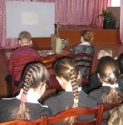
Демонстрация фильмов посвященных 70-летию обороны Сталинграда и 65- летию героического снятия блокады Ленинграда, о доблестных героях освободителях, специализированные классные часы, беседы в преддверии Дня защитника отечества стали поводом еще раз заглянуть в историю России, узнать что-то новое и посмотреть хронику старых уже известных событий. Всё это стало возможным благодаря работе классных руководителей и учителя ОБЖ МОУ «СОШ №9» Егорова В.М. Учащиеся с интересом смотрели фильмы и слушали рассказы, задавали вопросы и активно участвовали в беседе на военную тему.

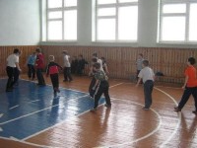
В рамках блока мероприятий, посвященных оборонно-массовой и спортивной работе, в школах проводятся «Весёлые старты» (1-3 классы), «Мама, папа, я спортивная семья» (4 класс), турниры по мини-футболу (5-6 классы), турниры по волейболу (7-9 классы), турниры по баскетболу (10-11 классы).

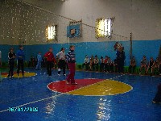
В МОУ «СОШ №7» состоялась товарищеская встреча по мячболу среди учащихся 6А и 6Б классов. Сначала прошла игра девочек, которая завершилась со счетом 25:15 в пользу 6Б класса. Игра мальчиков была не менее активной и завершилась также победой 6Б класса, счет 13:9. Итог игры 6Б - I место, 6А - II место. Лучшими игроками были Герасимова Ф. (6Б класс), Ноздрина И. (6А класс), Гусев С. (6Б класс), Волков А. (6А класс). Игру вели учителя ФЗК Зорькин Н.И. и Копытов А.И.

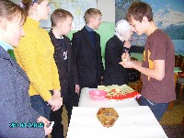
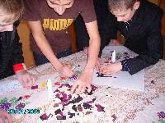
02 февраля 2009г. , в 7А классе МОУ «СОШ №7» прошел классный час "Звездный марш-поход". В игре участвовали мальчики, предварительно разделившись на 3 команды. У каждой команды был свой отличительный знак. После приветствия ребята получили маршрутные листы и двинулись в путь. Впереди их ждали 5 препятствий. Первая "станция Госпиталь", здесь мальчики показали свою готовность прийти на помощь раненому (особо отличился Корсаков Д.). Далее была "Военно-историческая станция", где ребята блеснули своими знаниями, вспоминая великих полководцев, флотоводцев, грандиозные сражения (лучшим знатоком признан Голюнов Н.). На "Спортивной станции" участники показали свою физическую подготовку, подтягиваясь на перекладине (и снова отличился Корсаков Д.). Далее была "станция Хозяйственная", здесь игроки показали свои умения чистить картошку и резать овощи. А на "Художественной станции" участники проявили фантазию, склеивая из мелких частей цветной бумаги корабль. По окончанию игры победители получили сладкий приз.
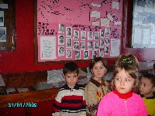
07 февраля 2009 г., посетителями школьного музея "Боевой Славы" МОУ «СОШ №7» были будущие первоклассники и их родители. Ребятишки оказались любознательными. Мы боялись, что материал для них будет трудным, а они даже вопросы задавали. Приятно было работать с такой аудиторией. Только за один день около 100 человек ознакомились с экспозицией нашего музея!

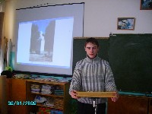
06 февраля 2009г. Накануне праздника Дня Российской науки и в преддверии праздника Дня защитника Отечества для старшеклассников МОУ «СОШ №7» прошло мероприятие, посвященное нашему земляку, известному ученому, математику, кораблестроителю Алексею Николаевичу Крылову. Учащиеся узнали о его жизни и вкладе в развитие отечественной науки. Много было сказано о нем, как об адмирале корабельных наук, так как он отдал флоту 65 лет своей жизни. Затем вниманию учащихся был предложен документальный фильм "А.Н. Крылов" и слайды, которые говорят об увековечении имя Крылова. Заключительное сообщение было о том, какая дань академику - кораблестроителю отводится в нашем городе. Один из моментов - открытие сквера, где установлен бюст. Здесь же стоят два морских якоря, которые символизируют то, что этот человек посвятил себя науке кораблестроения. Выступающими на этом мероприятии были учащиеся 9А класса: Моторкин Сергей, Маштанов Дмитрий, Романов Дмитрий.

7 февраля в 8 классе МОУ «СОШ №5» прошел «Рыцарский турнир». Все мальчики класса поделились на 2 команды. В течение недели они искали материал о рыцарях. Каждая команда получила домашнее задание:
1. Придумать название.
2. Нарисовать свой герб, объяснив значение выбранных символов.
Команды прошли 7 туров:
1тур «Исторический»
2 тур «Геральдический»
3 тур «Кодекс рыцарской чести»
4 тур «Инженеры – замкостроители»
5 тур «Экзамен на вежливость»
6 тур «Сочинение стихов в честь прекрасной дамы»
7 тур «Итоговый»
Жюри оценивало как всю команду, так и каждого участника в отдельности (за активность и правильность ответов).

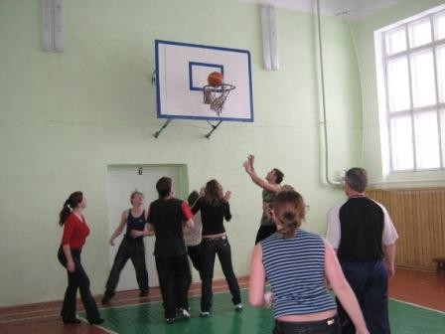
09.02.2009 в МОУ «СОШ №5» прошли соревнования по волейболу и баскетболу между 10-11 классами . Победителем соревнований по волейболу стала команда 10 класса в составе: Наумов Роман, Дробинин Александр, Никишина Надежда, Карабуля Александра, Голубева Оксана, Ширманова Анна. В баскетболе победила команда 11 класса в составе: Степанова Лиля, Краснова Марина, Глухов Дмитрий, Чернышов Алексей, Николаев Игорь.

04.02.2009 , в МОУ «СОШ №5» прошла поучительная беседа с показом слайдов на тему: «Великие полководцы России в произведениях художников и скульпторов». Мы узнали что, своей славой и величием Россия обязана великим полководцам – Александру Невскому, Дмитрию Донскому, Минину и Пожарскому, А. Суворову, М. Кутузову, Г. Жукову. Оксана Викторовна показала интересную презентацию с репродукциями картин и скульптор П.Корина, В. Сурикова, А. Бубнова, И. Мартоса, где художники стремились создать обобщающие, подлинно народные образы легендарных героев славного прошлого России и монументальные, полные духовных сил портреты выдающихся современников.
Актив 6 «б» класса.

6 февраля в МОУ «СОШ № 11» в рамках месячника оборонно- массовой и спортивной работы среди юношей 8-9 классов прошла военно - патриотическая игра "Патриот" . Ребята смогли показать не только интеллектуальные знания, но продемонстрировать физическую подготовку. Победители игры будут участвовать в городской игре "Зарница".

06.02.2009 в рамках программы Года молодежи и месячника оборонно-массовой работы актив Музея Боевой Славы МОУ "СОШ №2" г.Алатыря представил презентацию школьного музея, в 2008 году ставшего победителем Всероссийского конкурса патриотических музеев образовательных учреждений.
Цель создание презентации – пропаганда работы музея, знакомство широкой общественности с его фондами. Форма мультимедийной презентации позволит активу познакомить с музеем и учащихся других школ. В Презентации рассказывается о создателям музея - о Макаровой и Секуторове, подробно анализируется боевой путь 141 стрелковой дивизии имени Б.Хмельницкого и 8 гвардейского танкового корпуса, представлены подлинные экспонаты – трак гусеницы танка, книга приказов по 8 гвардейскому танковому корпусу, фотографии военных лет, гильзы минометных и артиллерийских снарядов, каски.

В МОУ "СОШ №2" подведены итоги выставки рисунков "Служу Отечеству", проводимой в рамках месячника оборонно- массовой и спортивной работы, в которой приняли участие ученики 5-7 классов. В работах учащихся представлены следующие роды войск: ракетные войска, танкисты, летчики, морская пехота. Наиболее интересные по содержанию и качественные по работе над композицией рисунка участников конкурса украсили новостной стенд, посвященный месяцу оборонно-массовой работы.

